数控机床与编程复习资料B
一、填空题
1.点位直线控制和轮廓控制的根本区别是前者没有 。
2.常用的驱动电路有 、 和 。
3.常用的直线位置检测元件有 、 和 。
4.逐点比较法插补的四个工作节拍 、 、 和 。
5.ROM存放 ，系统程序由PC制造厂家提供，用户不能修改，RAM分为
和 。程序存储区存放通过编程器输入的 。
数据存储区存放 、 、 。
6.PC常用的编程方式是 和 两种。
7.梯形图编写程序的顺序必须是 ， 的原则进行。
8.PC控制系统设计的特点是 设计可以 进行。
二、名词解释
1.伺服驱动系统

2.数控机床

三．简答题
1、伺服系统的组成及其主要作用？
2、滚珠丝杠螺母副传动的特点？
3、CNC系统的主要功能？
4、数控机床对伺服驱动系统的要求？
四、计算题
试采用逐点比较法插补直线OA，O（0，0），A（6，3）。要求给出插补运算过程，绘出插补运动轨迹。
序号

五、编程题
1. 在某数控铣床上利用子程序加工如图所示的零件，编制外轮廓加工程序。（13分）
切削条件：45#钢，采用Φ10mm铣刀加工，切削深度10mm。
D21=6.5mm
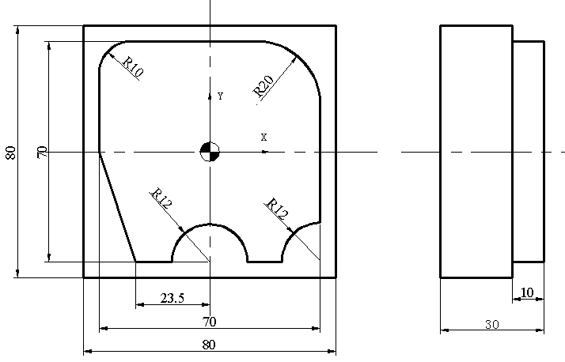
D22=5.5mm
D23=5.0mm

数控机床与编程复习资料B参考答案

一、 填空题
1插补器
2.单电源 高低压双电源 恒流斩波
3.光栅 磁尺 感应同步器
4.偏差判别 进给控制 新偏差计算 终点判别
5.系统程序 程序存储区 数据存储区 用户程序 输入输出信息 中间运算结果 运行参数
6.梯形图 指令
7.从上到下 从左到右
8.软件和硬件 并行
二、名词解释
1.伺服驱动系统是计算机和机床的联系环节，计算机发出的控制信息，通过伺服驱动系统，转换成坐标轴的运动，完成程序所规定的操作。
2.数控机床：用数字化的信号对机床的运动及其加工过程进行控制的机床
三、简答题
1. 伺服系统的组成及其主要作用？
组成：驱动电路、执行元件、传动装置、位置检测元件及反馈电路、测速发电机及反馈电路
作用：①放大控制信号，具有功率输出能力
②根据CNC装置发出的控制信息，对机床移动部件的位置及速度进行控制。
2. ①摩擦损失小，传动效率高
②运动平稳无爬行
③可预紧，使反向时无空行程
④磨损小，精度保持性好，寿命长
⑤具有运动的可逆性
3. 接受输入装置的加工信息，经过处理运算，发出各种控制命令，即输出相应得指令脉冲，以驱动伺服系统，进而控制机床动作。
4. ①进给速度范围宽
②位置精度高
③快速响应性好
④低速时大转矩
四、计算题
解：插补运算过程如下表，插补运动轨迹如下图。
序号 | 工作节拍
序号 | 第一拍：位置判别 | 第二拍：坐标进给 | 第三拍：偏差计算 | 第四拍：终点判别  A(6,3)  X  Y  O
1 | F₀₀=0 | +ΔX | F₁₀=F₀₀-Y_{e}=0-3=-3 | J=9-1=8
2 | F₁₀=-3<0 | +ΔY | F₁₁=F₁₀+X_{e}=-3+6=3 | J=8-1=7
3 | F₁₁=3>0 | +ΔX | F₂₁=0 | J=6
4 | F₂₁=0 | +ΔX | F₃₁=-3 | J=5
5 | F₃₁=-3<0 | +ΔY | F₃₂=3 | J=4
6 | F₃₂=3>0 | +ΔX | F₄₂=0 | J=3
7 | F₄₂=0 | +ΔX | F₅₂=-3 | J=2
8 | F₅₂=-3<0 | +ΔY | F₅₃=3 | J=1
9 | F₅₃=3 | +ΔX | F₆₃=0 | J=0

五、编程题

1. 2.O0001；
G90G54G00X0Y0S500M03；
Z100.；
G00X-50.Y-50.；
Z5.；
G01Z-10.F30；
M98P200D21F50；
M98P200D22F50；
M98P200D23F50；
M30；
O0200；
G41G01X-11.5Y-40.0D01F100；
Z-10.；
X-23.5
X35.Y0.；
Y20.；
G02X-30.Y35.R10.；
G01X15.；
G02X35.Y15R20.；
Y-13；
G03X13.Y-35.R12.；
G01X12.；
G03X12.Y-35.R12.；
G00Z100.；
G40X0Y0；
M99

3 O0001；
G90G54G00X0Y0S1000M03；
G43Z100.H01M08；
M98P200；
G80G90X0Y0；
M30；
O0200；
G98G83X30.Y20.R2.Z-33.Q1000F50；
G91X30.L3；
Y-40.
X-30.L3；
G90G00Z100.；
M99

